

Школьная мозаика

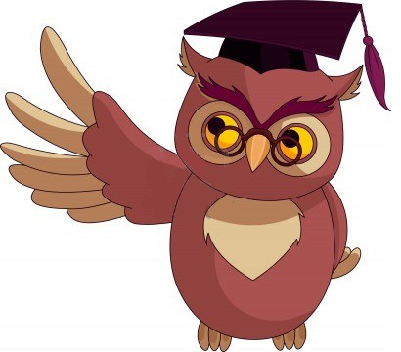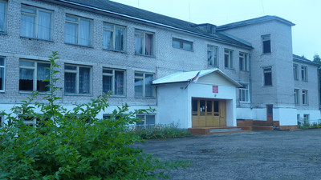Информационно-развлекательная газета МБОУ ТР Скворцовской школы.

*В нашей школе теперь будет выходить в эфир «Школьное радио». Ведущий эфира будет выбран путем тайного голосования.*

Уважаемые читатели!

Теперь наша газета «Школьная мозаика» будет выходить в новом формате. Редколлегия предлагает вашему вниманию сентябрьский выпуск. Ждём ваших отзывов и предложений.

Сентябрь 2022. Выпуск №6

Вести из школы

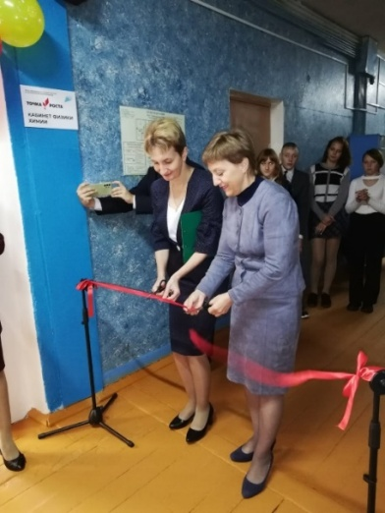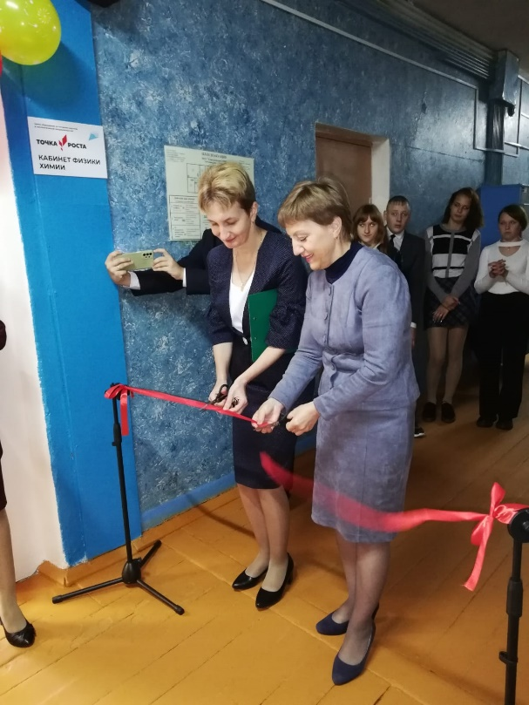

1 сентября наша школа распахнула свои двери для своих учеников..

1 сентября 2022 года на базе МБОУ ТР Скворцовская  СОШ открылся  Центр образования естественно-научной  направленности «Точка роста» в рамках федерального проекта «Современная школа» национального проекта «Образование». Он призван обеспечить обучение обучающихся по программам основного общего и дополнительного образования естественнонаучной направленности с использованием современного оборудования.

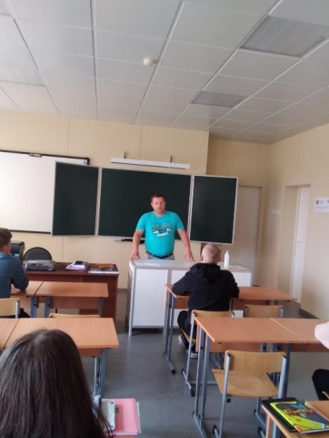

В рамках акции "Поделись своим знанием" 9 сентября в нашей школе прошли познавательные уроки, на которые пришли замечательные люди и поделились с нами своими знаниями. Бельский Игорь Александрович, который учился в нашей школе, а теперь он индивидуальный предприниматель Спасибо им большое!

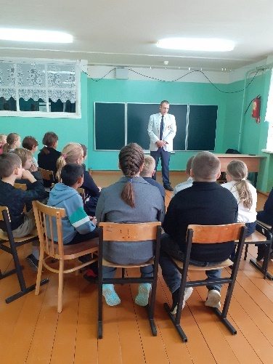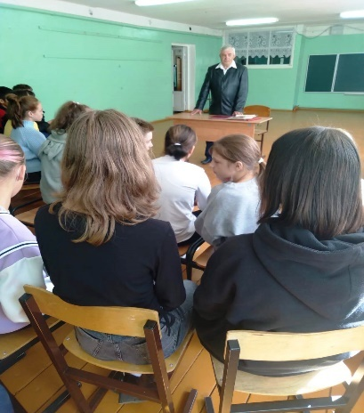

Щагин Виктор Петрович, который работал в нашей школе учителем физической культуры и активно занимался спортом. Харинский Дмитрий Николаевич, также учился в школе, теперь он известный мастер спорта по "Каратэ - до киокушинкай".

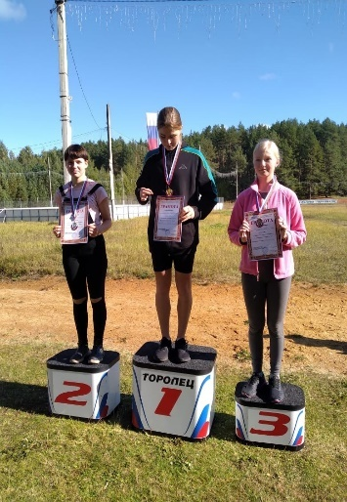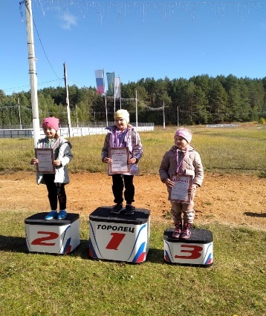

27.09.2022 состоялся кросс. Из нашей школы бежали ученики с 1 по 10 класс. Призовые места заняли:

*Давыдова Александра – 2 место

*Ипатова Дарина – 2 место

*Трифонов Дмитрий – 2 место

*Дмитриева Яна – 3 место

***Посмеёмся вместе*** *МТС, мегафон, билайн. Тариф учительский. Набери на уроке, на мобильном 122333 и получи… указкой по башке! Тариф учительский..

*Смотрите во всех школах страны: суперблокбастер «Садись». И продолжение «Садись-2»

*Оленька несла колокольчик, а её несли четверо.

* Мяч ещё летел в окно, а дети уже играли в прятки.

*25 мая по всей стране, отбулькал последний звонок.

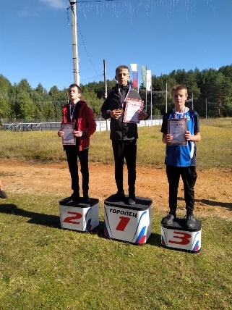

**Происшествие:**

Не обошлась без происшествий последняя неделя сентября. Результатом беготни сломя голову отрока с неуемной энергией стало выбитое стекло. К счастью, никто не пострадал. Место происшествия было выметено, осколки убраны.

Над газетой работали:

*Главный редактор- Воробьёва Н.В

*Зам. главного редактора- Харинская А.Н

*Технический редактор-Гущина В.Б

*Корреспонденты- Фёдоров А.А, Чувайлова О.А, Иванова Д.С